Treppenkantenprofil 5000 mm SBS Typ 704 Aluminium eloxiert silber 4 - 5 mm versetzt vers. gebohrt, für 2 PVC-Einl.
Küberit Profile Systems

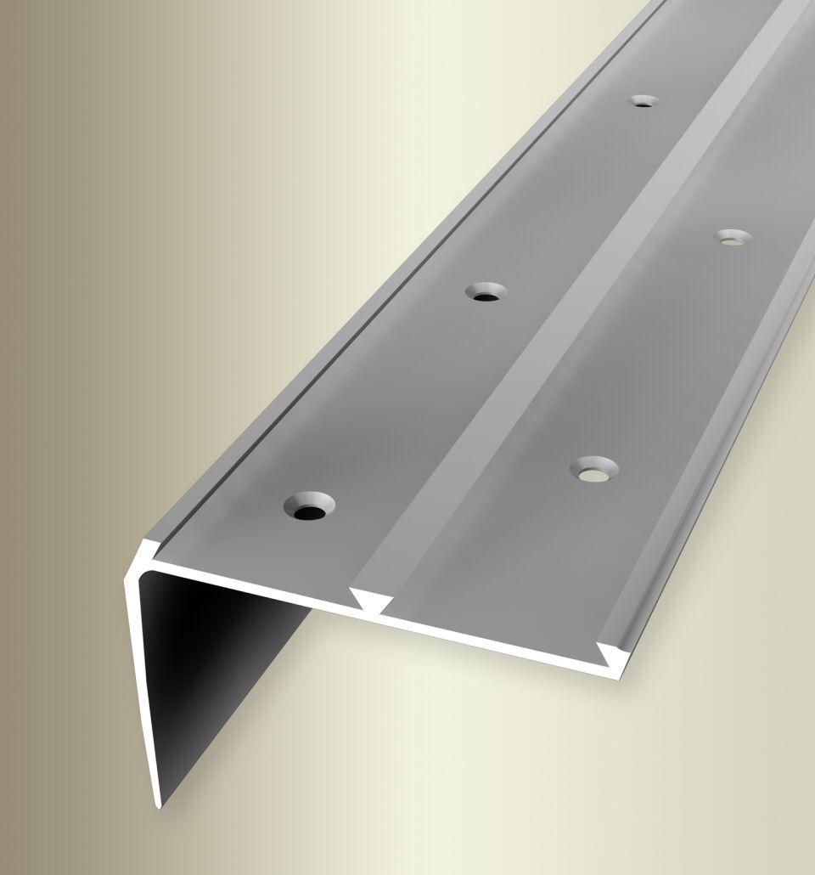Eigenschaften
GTIN:
4019907273697
HAN:
32304047
Farbton
silber
Oberfläche
eloxiert
Profilart
Kantenprofil
Werkstoff
Aluminium
Breite (mm)
67,00
Höhe (mm)
46,00
Länge (mm)
5.000,00
Befestigung
schrauben
Brandverhalten
A1
Farbtonbezeichnung Hersteller
F4 silber

